

B. Modélisation et conception
Cas d’utilisation, scénarios, classes, séquences, architecture, patrons, maquettes et technologies
Sources de support : documents MealSaver A-E, document de responsabilités, maquettes et diagrammes repris et redessinés pour éviter les débordements de texte.
Équipe : Hafedh Dekhil (2595642), Jean Jacques Arquero (2596676), Kevin Mai (2596597), Danensky Leveille (2181634).

1. Diagramme de cas d’utilisation
Le diagramme de cas d’utilisation représente l’ensemble du système dans le périmètre retenu. Les fonctions sont regroupées par domaine pour éviter les flèches difficiles à lire : compte, foyer, inventaire, scan MVP, recettes, liste, alertes et tableau de bord. Les modules reportés, tels que le paiement ou la livraison, ne sont pas intégrés au MVP.
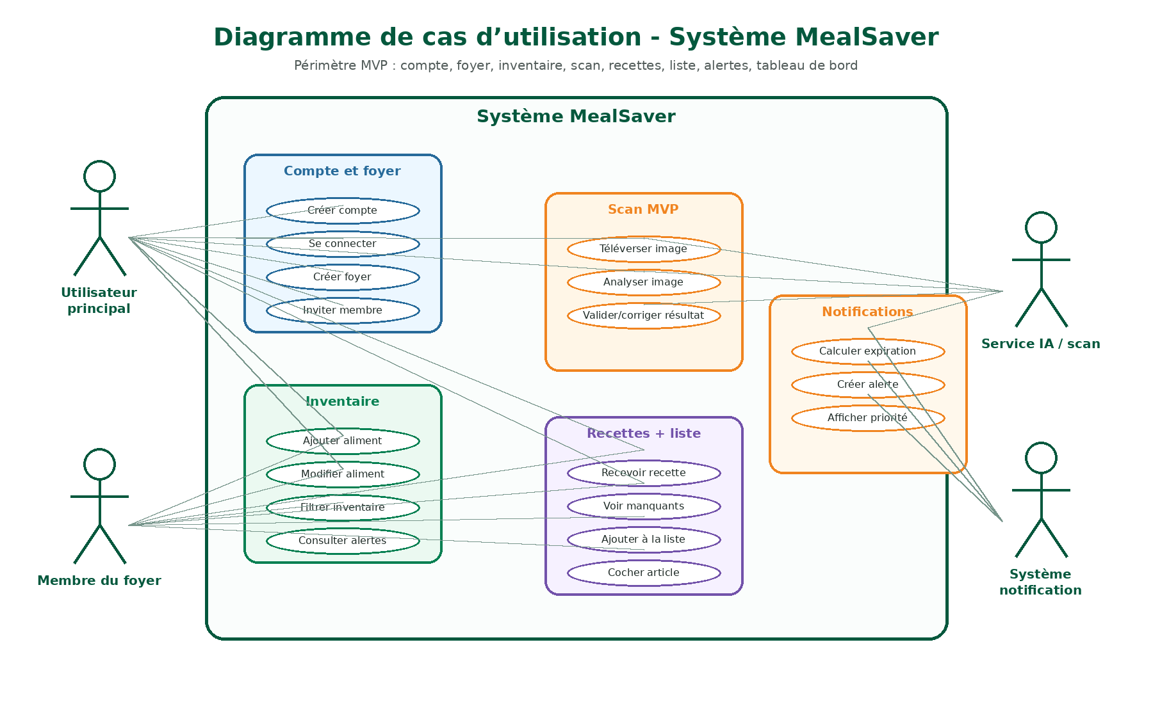
Figure B1 - Diagramme de cas d’utilisation du système MealSaver
Acteur | Rôle dans le système
Utilisateur principal | Crée le foyer, gère l’inventaire et consulte les recettes, les listes et les alertes.
Membre du foyer | Participe à l’inventaire, à la liste d’épicerie et aux achats.
Système intelligent | Propose une identification des aliments et des recettes à partir de l’inventaire.
Système de notification | Déclenche les alertes liées aux dates d’expiration.
Enseignant / client | Consultez les livrables, Jira, GitHub et la démonstration.

2. Scénarios d’utilisateurs
Les scénarios d’utilisateurs décrivent les parcours principaux du produit. Ils servent de passerelle entre les besoins du cahier des charges et les récits du carnet Jira. Chaque scénario doit pouvoir être expliqué lors de la revue et, plus tard, testé lors des sprints de développement.
Scénario | Acteur | Parcours principal | Résultat attendu
Créer un foyer | Utilisateur principal | Se connecter, nommer le foyer, inviter les membres. | Le foyer existe et apparaît dans le tableau de bord.
Ajouter un aliment | Membre du foyer | Saisir le nom, la quantité, le lieu et la date d’expiration. | L’aliment est visible dans l’inventaire partagé.
Scanner un aliment | Utilisateur | Téléverser une image, obtenir une proposition, corriger au besoin, valider. | L’aliment validé est ajouté à l’inventaire.
Recevoir une recette | Membre du foyer | Demander une suggestion selon l’inventaire. | Une recette affiche les ingrédients disponibles et ceux qui manquent.
Utiliser la liste | Membre du foyer | Ajouter, assigner ou cocher un article. | La liste répertorie les achats à effectuer ainsi que ceux déjà effectués.

3. Diagramme de classes
Le modèle de données est centré sur le foyer, car MealSaver est d’abord une application collaborative. Un foyer regroupe les membres, les aliments, les listes, les alertes et les recettes proposées. Le scan intelligent est modélisé séparément afin de conserver l’historique des résultats et de distinguer la proposition de la validation humaine.
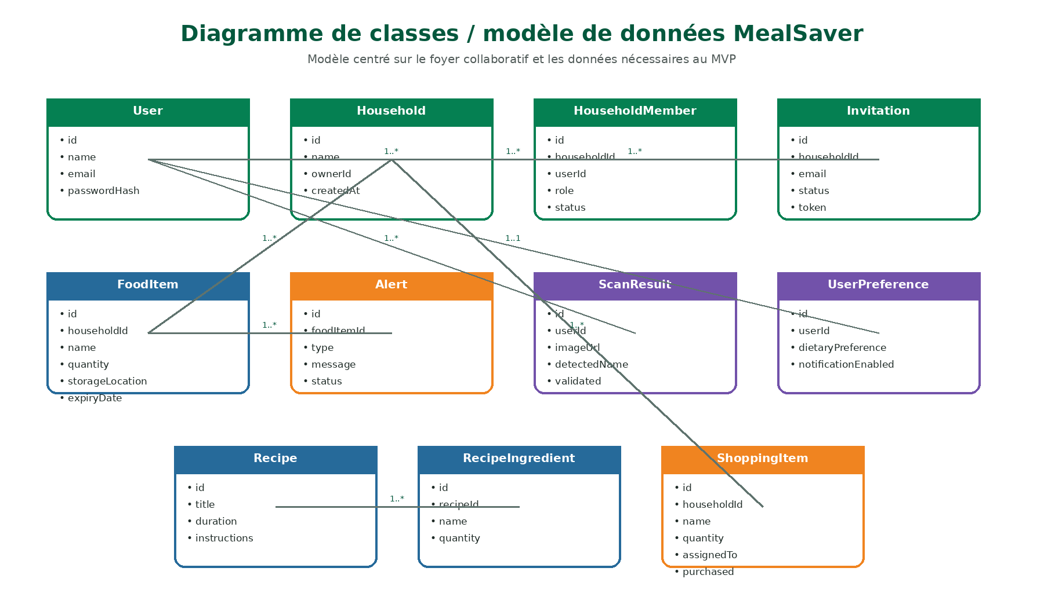
Figure B2 - Diagramme de classes / modèle de données MealSaver
Classe | Rôle
User | Utilisateur inscrit avec nom, courriel et identifiants.
Household | Foyer collaboratif créé par un utilisateur.
HouseholdMember | Association entre un utilisateur et un foyer, avec un rôle.
FoodItem | Aliment disponible avec quantité, lieu et date d’expiration.
ScanResult | Résultat proposé par le scan intelligent MVP.
Recipe / RecipeIngredient | Recettes et ingrédients nécessaires.
ShoppingItem | Article de liste d’épicerie collaborative.
Alert | Alerte liée aux aliments proches de l’expiration.
Expense | Dépense alimentaire optionnelle du foyer.

4. Diagrammes de séquence
Les diagrammes de séquence montrent les interactions clés entre l’utilisateur, l’interface, l’API, les services métier, le système intelligent et la base de données. Les libellés des figures ont été raccourcis et replacés dans des cadres lisibles afin que chaque étape soit compréhensible sans débordement.
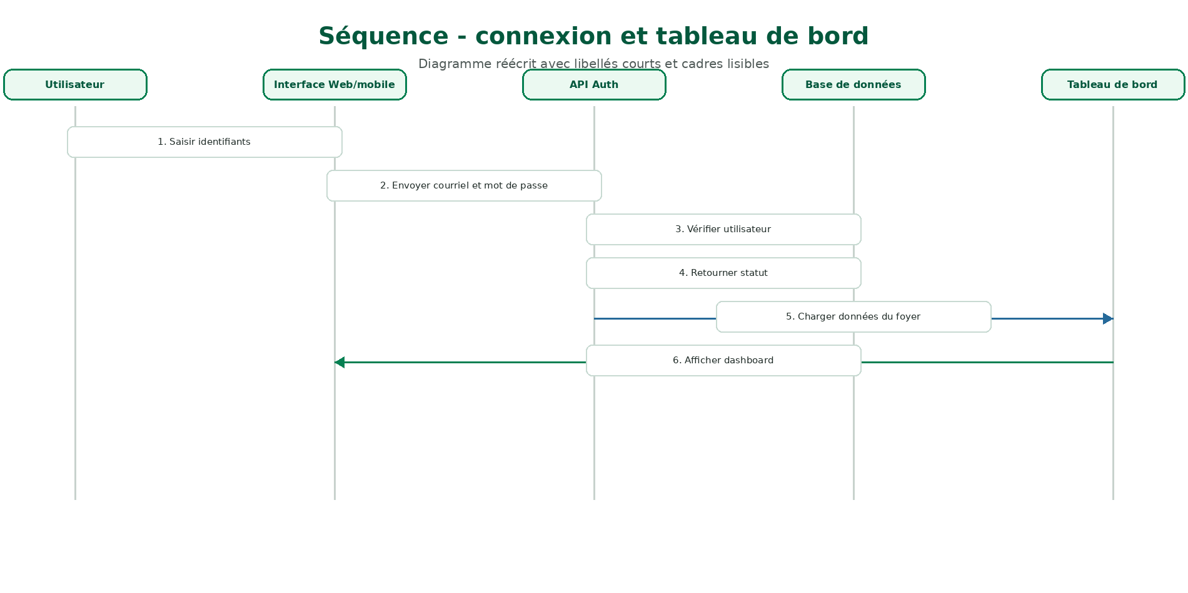
Figure B3 - Séquence : connexion et tableau de bord
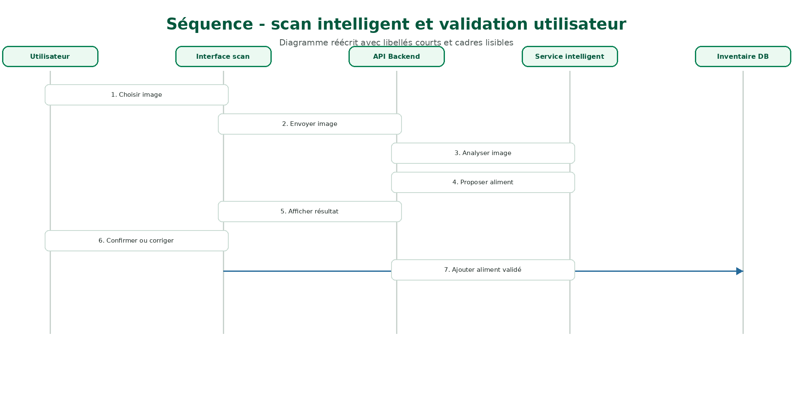
Figure B4 - Séquence : scan intelligent et validation utilisateur
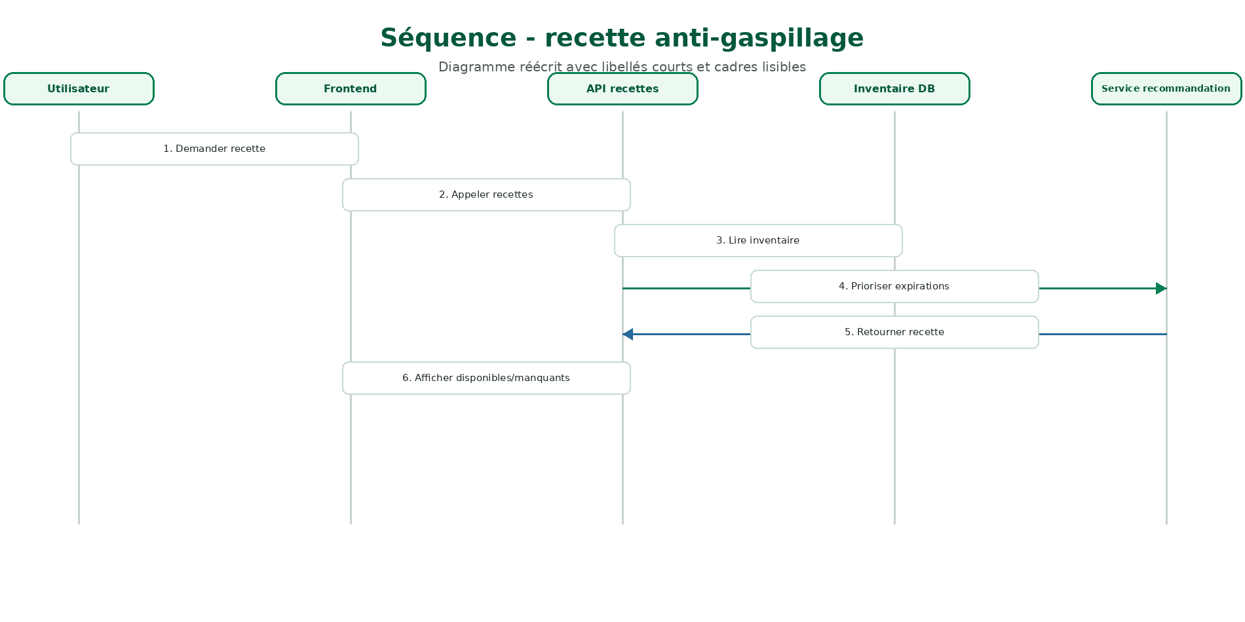
Figure B5 - Séquence: recette anti-gaspillage
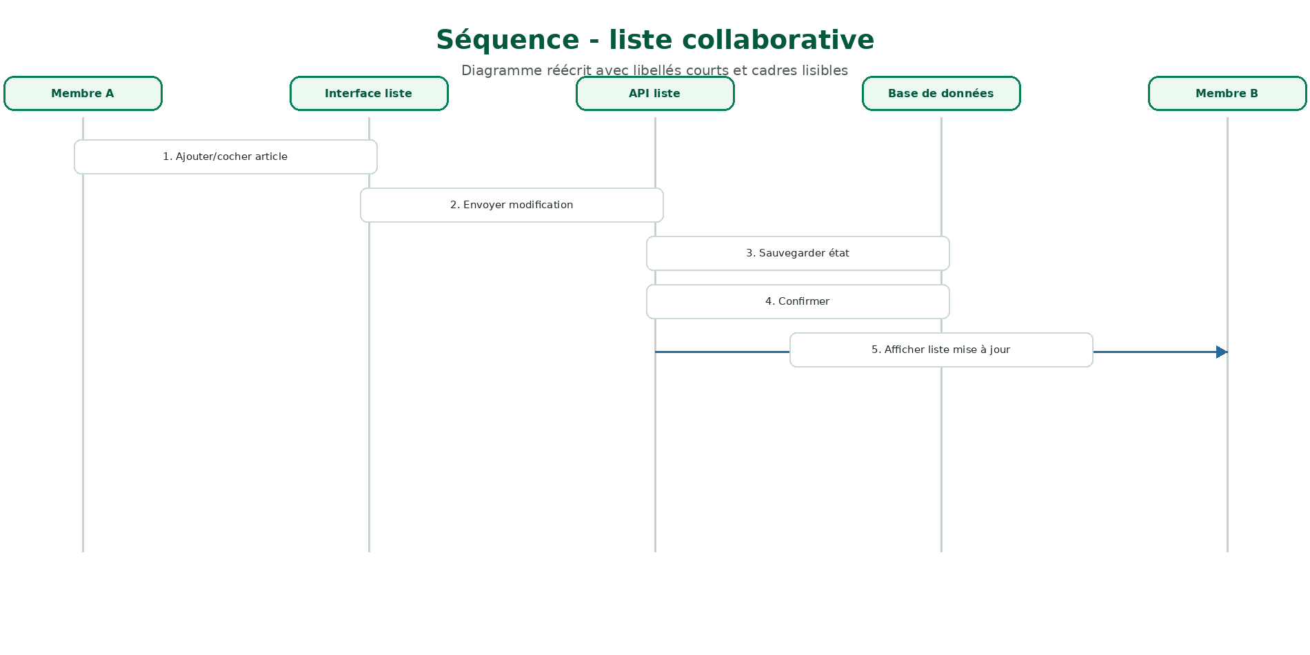
Figure B6 - Séquence: liste collaborative

5. Architecture logicielle
MealSaver adopte une architecture client-serveur. Le frontend Web responsive affiche les écrans, le backend applique les règles métier, la base de données conserve les informations du foyer et les services intelligents réalisent le scan MVP et émettent les recommandations. Cette séparation facilite la maintenance et permet de remplacer ou d’améliorer les services intelligents sans avoir à réécrire l’intégralité de l’application.
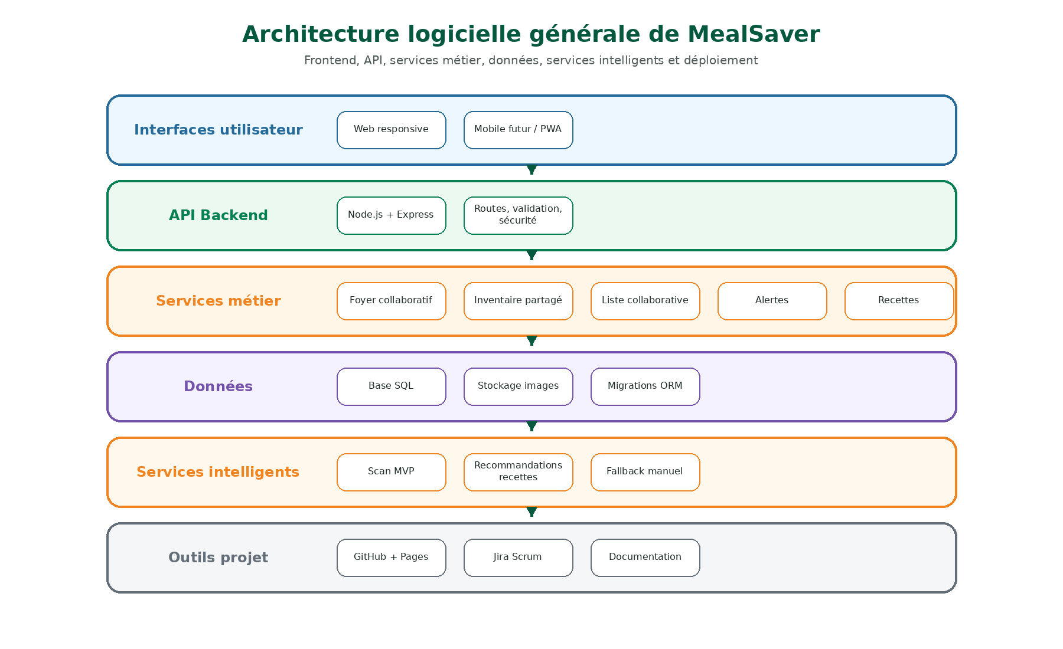
Figure B7 - Architecture logicielle générale de MealSaver

6. Patrons de conception retenus
Les patrons de conception retenus servent à maintenir une structure de code claire et évolutive. Ils sont adaptés à un MVP, mais permettent aussi une extension future si le produit devient plus complet. Les choix privilégient la séparation des responsabilités, la testabilité et la possibilité de remplacer une composante externe.
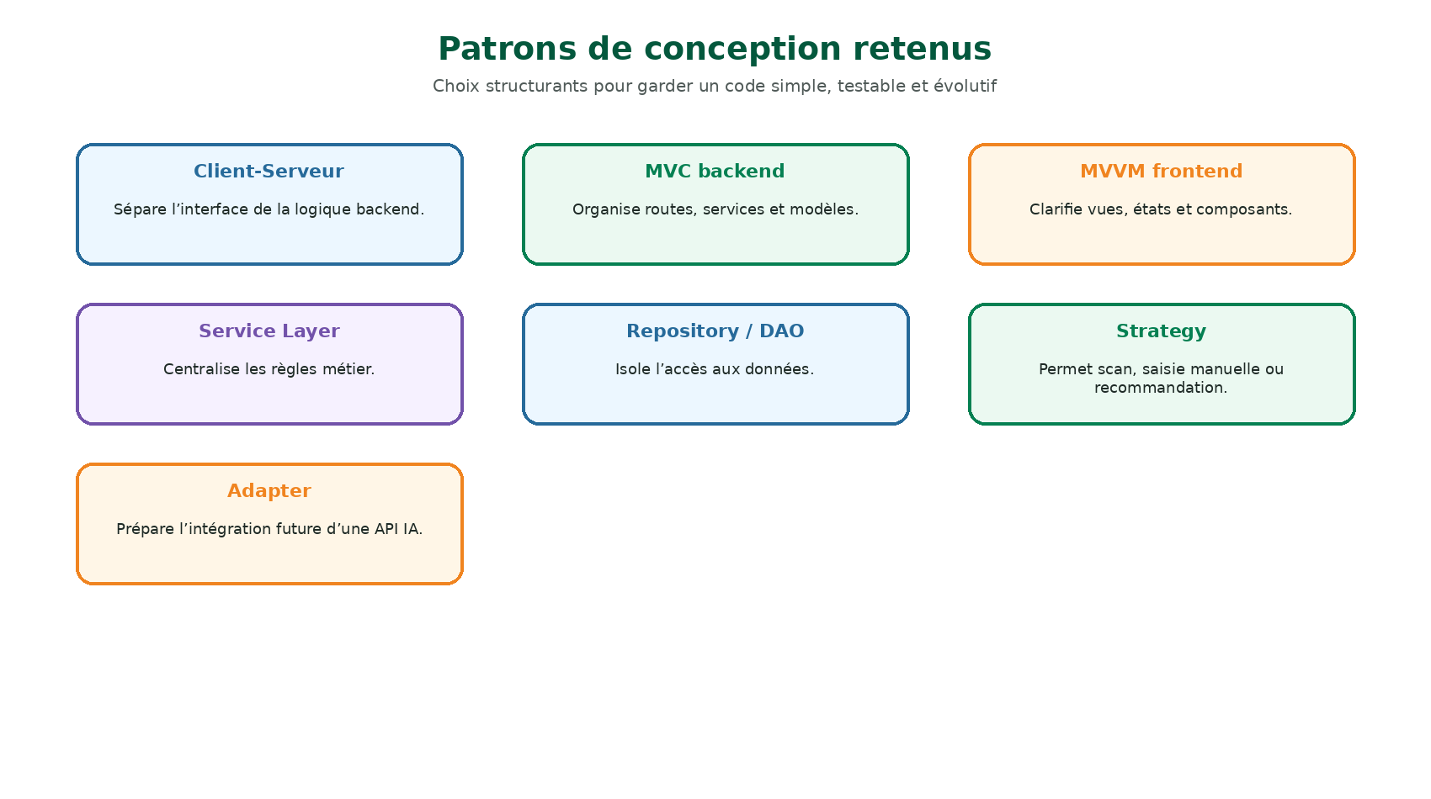
Figure B8 - Patrons de conception retenus
Patron | Justification
Client-Serveur | Sépare l'interface Web/mobile et la logique backend.
MVC backend | Organise les routes, les contrôleurs, les services et les modèles de données.
MVVM frontend | Sépare les vues, les états/composants et les données affichées.
Service Layer | Centralise les règles métier : inventaire, recettes, scannings et alertes.
Repository / DAO | Isole l’accès aux données pour éviter le mélange entre SQL, ORM et la logique métier.
Strategy | Permet plusieurs stratégies : saisie manuelle, scan d’MVP et recommandation.
Adapter | Prépare l’intégration future d’un fournisseur d’IA ou d’une API externe.

7. Maquettes d’interface
Les maquettes d’interface reprennent l’identité visuelle de MealSaver et couvrent les écrans nécessaires à l’MVP : accueil, connexion, tableau de bord, inventaire, scan, recettes, liste, alertes et profil. Elles servent de référence pour le développement et pour vérifier que le produit reste cohérent avec le périmètre retenu.
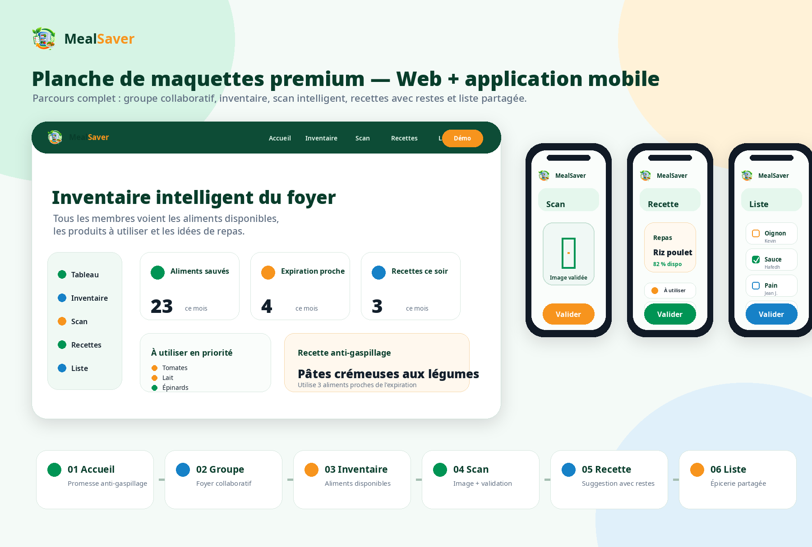
Figure B9 - Maquettes MealSaver Web et mobile issues du document support
Écran | Objectif
Accueil commercial | Présenter MealSaver et sa valeur en matière d’anti-gaspillage.
Connexion / inscription | Permettre l’accès à l’espace utilisateur.
Tableau de bord | Afficher les priorités, les alertes, les recettes et les actions rapides.
Foyer collaboratif | Afficher les membres, les rôles et les invitations.
Inventaire partagé | Ajouter, modifier, filtrer et supprimer des aliments.
Scan intelligent | Téléverser l'image, afficher le résultat et valider.
Recettes | Afficher les recettes et les ingrédients disponibles ou manquants.
Liste collaborative | Ajouter, assigner et cocher les articles.
Profil / préférences | Modifier les préférences et les alertes.

8. Choix technologiques envisagés
Les choix technologiques sont retenus en fonction de la faisabilité, de la simplicité et de la capacité à fournir une démonstration. Le site statique et GitHub Pages constituent une preuve visuelle immédiate; une version applicative peut ensuite évoluer vers React, Node.js, une base de données et des tests automatisés.
Élément | Choix envisagé | Justification
Frontend prototype | HTML, CSS, JavaScript | Démo rapide sur GitHub Pages.
Frontend développement | React ou Vue | Composants, état applicatif et évolutivité.
Backend | Node.js + Express | API REST simple et adaptée à un MVP.
Base de données | SQLite puis PostgreSQL | SQLite simplifie le démarrage; PostgreSQL est plus robuste.
ORM | Prisma ou Drizzle | Modèle structuré et migrations.
Hébergement prototype | GitHub Pages | Site public déjà utilisé pour la démonstration.
Gestion projet | Jira Scrum | Épopées, récits, tâches, priorités et sprints.
Versionnement | GitHub | Historique, collaboration et accès enseignant.
Tests | Jest/Vitest, Postman, Playwright si possible | Validation progressive à partir de la semaine 2.

